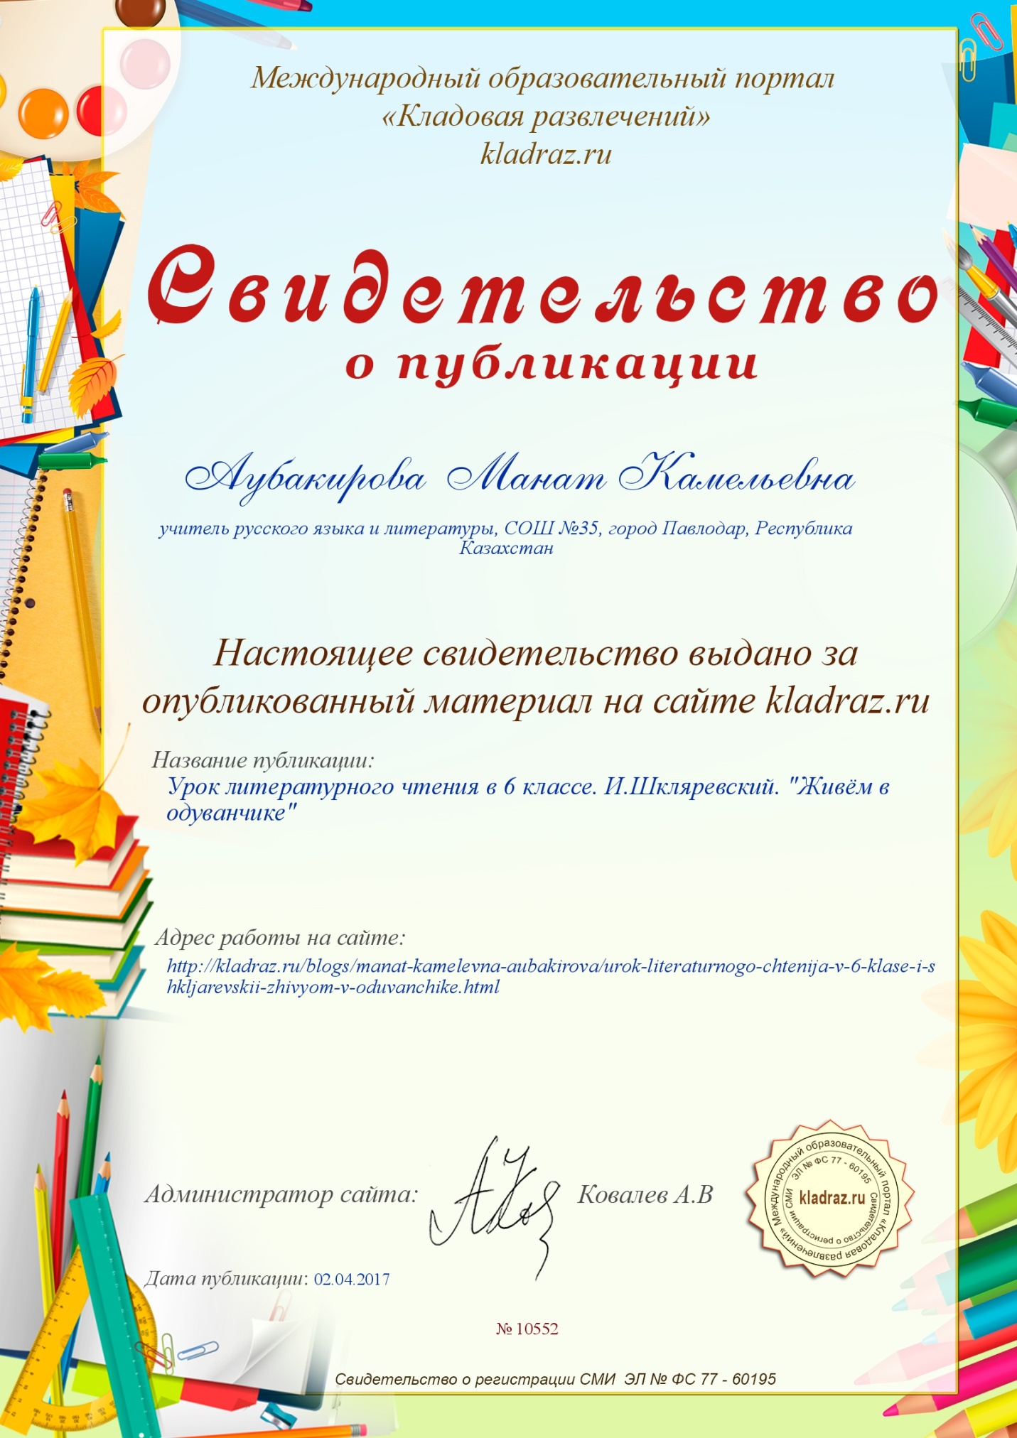

Урок литературного чтения в 6 классе
Автор: Садык Наржан, студент группы РЛН-42 факультета филологии и истории Павлодарского государственного педагогического института.
Руководитель практики в школе: Аубакирова Манат Камельевна, учитель русского языка и литературы СОШ № 35 города Павлодара Республики Казахстан.
Научный консультант по практике: Старченко Галина Николаевна, кандидат педагогических наук, доцент кафедры русского языка и литературы ПГПИ.
Описание: урок по экологическому этюду И.Шкляревского «Живём в одуванчике» запомнится шестиклассникам надолго. На уроке состоялся открытый разговор о смысле жизни человека на Земле, истинных ценностях, школьники поделились своими мыслями о будущем нашей планеты. Этот урок будет полезен учителям и классным руководителям для проведения работы по экологическому воспитанию школьников.
Уроки доброты. И.Шкляревский «Живём в одуванчике»
Цель: раскрытие идейно-художественного и жанрового своеобразия произведения.
Задачи: развивать навыки устной и письменной речи, творческое самовыражение, воспитывать любовь к Родине, бережное отношение к природе.
Вид урока: комбинированный.
Оборудование: интерактивная доска, тетрадь.
I. Организационный момент
Психологический настрой учащихся на урок.
II. Мотивационный этап
Учитель: Дома вы прочитали рассказ Игоря Шкляревского «Живём в одуванчике». Сегодня мы внимательно прочитаем это произведение, определим его жанровые особенности, основную мысль, сделаем свои выводы.
III. Словарная работа
Учитель: Это произведение по жанру является экологическим этюдом. Давайте разберёмся, что такое этюд?
В литературе этюд – это самостоятельное произведение небольшого размера, в котором писатель старается максимально правдиво передать свои эмоции, ощущения и впечатления от какого-либо предмета или события. Для написания этюда подбираются наиболее точные слова и выражения, чтобы читатель смог представить и прочувствовать увиденное автором.
Учитель: Что такое экология?
Ученик: Экология – это наука об отношениях растительных и животных организмов друг к другу и к окружающей среде.
IV. Чтение этюда «Живём в одуванчике» по ролям
Учитель: Ребята, сейчас будете читать по ролям. Вы слушайте и делайте карандашом на полях пометки по мере его чтения, используя следующие обозначения:
«V»- уже знал
«+»- новое
«-»- думал иначе
«?»- не понял, есть вопросы
V. Заполнение таблицы Инсерт
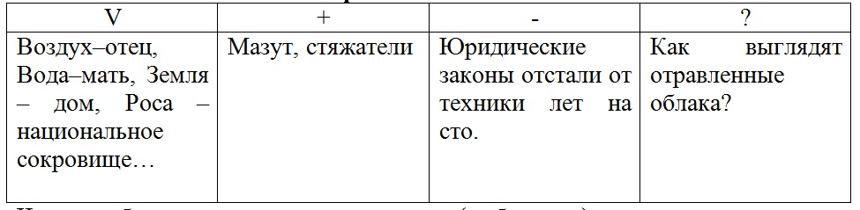
Чтение таблицы несколькими учениками (выборочно).
VI. Работа над таблицей «Истинные и ложные ценности»
Учитель: Давайте совершим путешествие по нашей планете и определим истинные ценности на Земле. Прочитав этюд, вы узнали, что в нашей жизни есть и ложные ценности. Поэтому вы заполните таблицу «Истинные и ложные ценности», будете работать в парах.
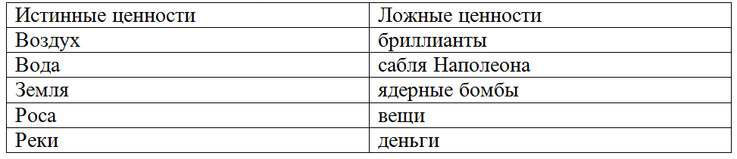
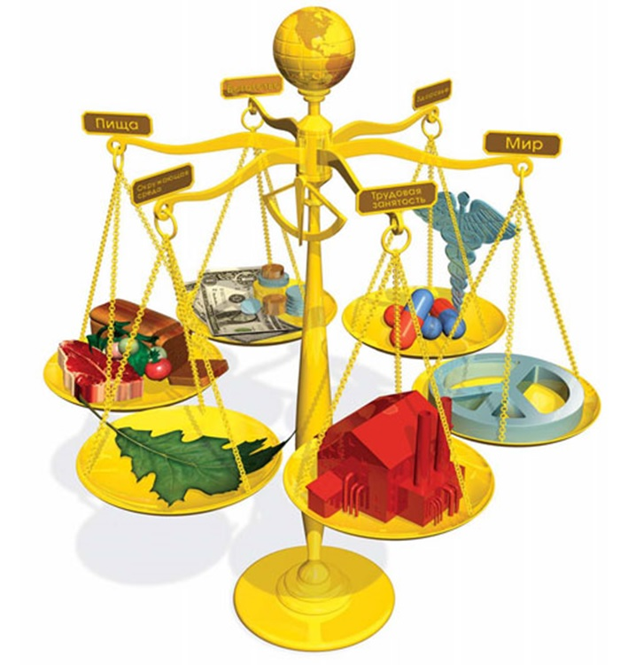
VII. Коллективное творчество: составление кластера
Учитель: Прочитайте ещё раз название этюда. С чем сравнивает автор нашу планету?
Ученик: Наша планета сравнивается с одуванчиком.
Учитель: Почему Земля сравнивается именно с одуванчиком?
Ученик: Одуванчик очень хрупок, от одного дуновения ветра он теряет свои лепестки.
Учитель: Главным в произведении является слово «Земля». Какие ассоциации возникают у вас с этим словом? Сейчас составим кластер на это слово.

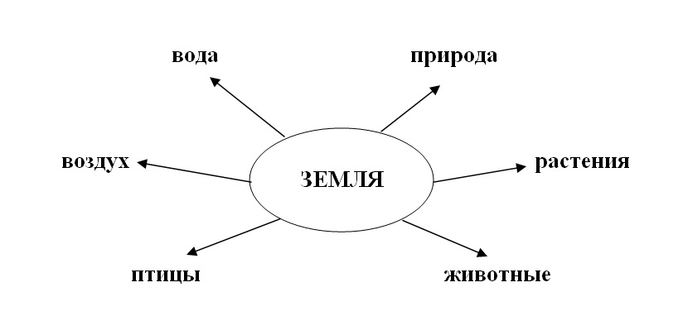
Учитель: К чему призывает автор этюда?
Ученик: Чтобы люди берегли планету.
VIII. Сравнительный анализ произведений: экологического этюда И.Шкляревского «Живём в одуванчике» и сказки А. де Сент-Экзюпери «Маленький принц».
Учитель: Для чего живёт человек? В чём же настоящее счастье? Что значит дружба? Кто из литературных героев задумывался над этими вопросами, совершая путешествие по Планете людей?
Ученик: Маленький принц.
Учитель: Вспомните правило Маленького принца.
Ученик: Встал поутру, умылся, привёл себя в порядок – и сразу же приведи в порядок свою планету.
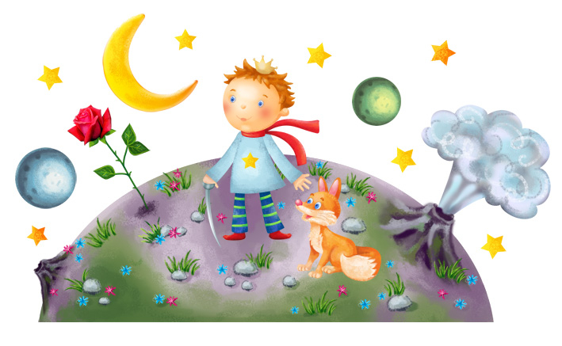
Учитель: Ребята, давайте заполним диаграмму Венна, чтобы узнать, чем отличаются эти произведения и чем схожи они.
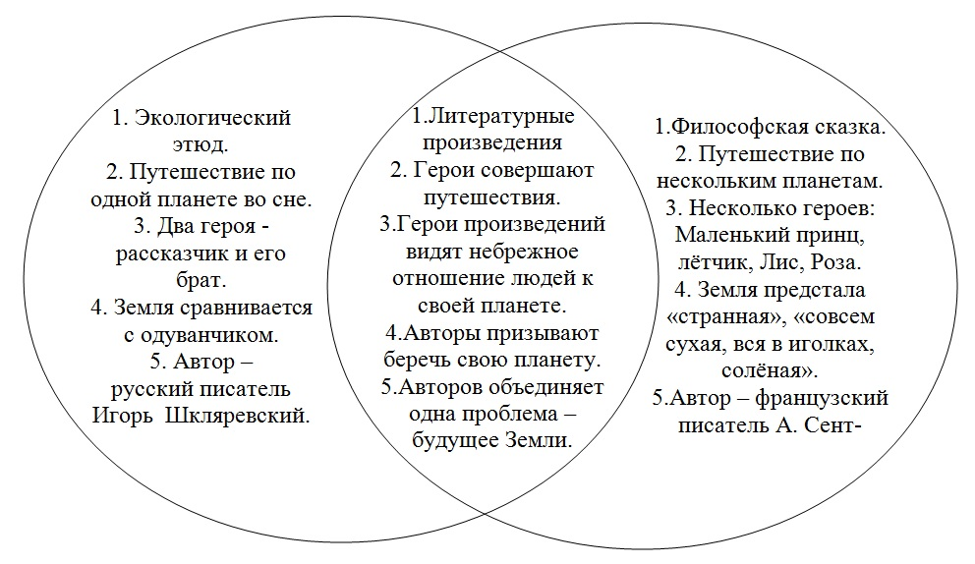IX. Творческая работа учащихся.
Учитель: Ребята, эти произведения заставили задуматься о будущем нашей Земли. Я предлагаю вам изложить свои мысли в небольшом эссе.
1 ряд - « Чему учит экологический этюд?»
2 ряд – « Как я спасу этот мир?»
3 ряд – « Правило Маленького принца в моей жизни» .

X. Чтение учащимися эссе
Учащиеся читают эссе.
XI. Рефлексия.
Чему вы научились сегодня на уроке?
Что нового узнали на уроке?
О чём вы хотите узнать в будущем?
XII. Домашнее задание: написать характеристику Земли по этюду Шкляревского.

